|  |  |  |
| --- | --- | --- |
| **Внеурочная деятельность 6 «а» класс** | | |
| **Понедельник** | **Вторник** | **Среда** |
| **8.00(1 полугодие) –** «Герои Вологодчины» (Гаврилюк И.В.)  **8.30 – 9.10** – «Разговоры о важном»  (Гаврилюк И.В.)  **13.35 – 14.15** – «Бальные танцы» (Шестакова К.В.)  **14.20 -15.00 –** «Хоровое пение»  (Курочкина О.В.) | **13.35 – 14.15** – «Занимательная грамматика» (Гаврилюк И.В.)  **14.20 -15.00 –** «Строевая подготовка»  (Толстиков А.В.) | **10.10 - 10.50** - «Россия – мои горизонты»  **14.20 -15.00 –** «Строевая подготовка»  (Толстиков А.В.) |
| **Четверг** | **Пятница** |  |
| **13.35 – 14.15** – «Истоки» (2 полугодие) | **14.20 -15.00 –** «Кадетский час»  (Толстиков А.В.) |  |

**«Утверждаю»:**

Директор МБОУ

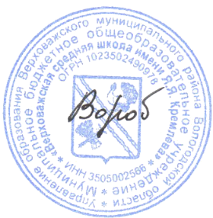«Верховажская средняя школа

имени Я.Я. Кремлева»

__________ Г.И.Воробьёва